
Offre pour la création d’une plateforme
ERP

CPNV
Benoît Pierrehumbert
Benoit.pierrehumbert@cpnv.ch
+41 79 610 08 47

Table des matière

Table des matières
Table des matière 2
Introduction 3
Mon Entreprise 3
Votre projet 3
Contacts 4
Notre proposition 5
Maquettes préliminaires 5
Schéma de navigation 6
Droits utilisateurs 6
Etc. 6
Etapes de réalisation 7
Planification initiale 7
Etape n 8
Cotation 9
Frais de production 9
Hébergement 9
Conditions de paiement : 9
Support et maintenance 10
Manuel utilisateur 10
Hotline 10
Accord des parties 10

Introduction

Mon Entreprise
Cela fait déjà plus de dix ans que nous travaillions dans le « futur » et que nous enchaînons succès après succès avec un taux de réussite de plus de 85% sur nos projets !
Nous sommes une entreprise qui travail dans le développement d’application pour faciliter les entreprises dans leurs tâches administratives par ex : gestion des salaires etc.
Nous sommes deux développeurs, testeurs.

Votre projet

Vous avez besoin d'une solution simple d'utilisation. Vous devez pouvoir gérer la facturation de votre entreprise, le suivit de vos clients et ainsi que les ressources humaines de votre entreprise. Vous demandez une solution la moins onéreuse possible, tout en gardant une qualité de produit optimale.

Contacts

Le prestataire | Le client
Contact : benoit.pierrehumbert@cpnv.ch  Disponible du lundi au vendredi de 8h à 17h | Contact : xavier.carrel@cpnv.ch

Notre proposition
Nous vous proposons de travailler en méthode agile. Nous vous fournirons une version chaques vendredi.
Nous allons adapter une application bitnami pour qu’elle puisse répondre à tout vos besoins.

Maquettes préliminaires

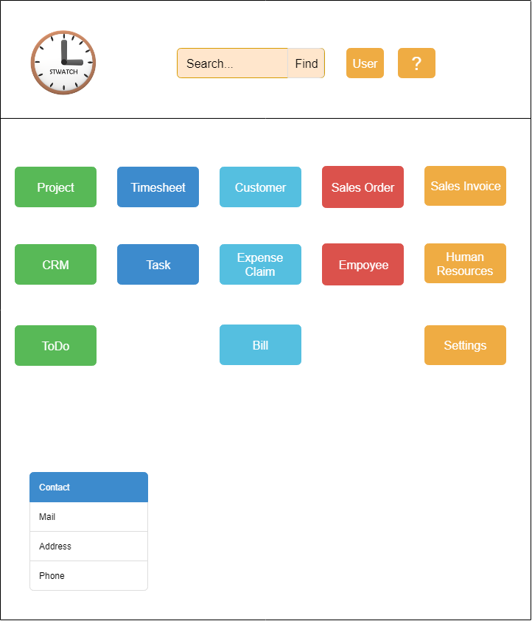

Schéma de navigation

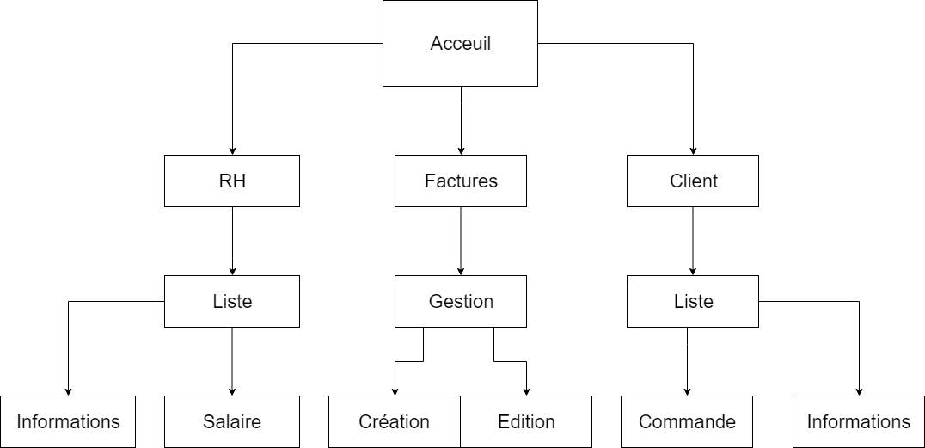

Droits utilisateurs

Vous aurez le droit de modifier le produit comme bon vous semble. Vous pourrez également solliciter notre aide au près de notre support.

Etc.

Etapes de réalisation

Planification initiale
Nous comptons commencer le développement du contenu à partir de début octobre. Nous commencerons par l’ interface de l’application. Nous vous rendrons une première version lors de la deuxième réunion. Elle contiendra un menu fonctionnel et
- Factures
- Ressources Humaines
- Suivis des clients

Etape n

Mise en place d’une Application ERP
- Choix de type de serveur
- Création du zoning
- Création des wireframes
- Création du style de guide
- Codage de la demo
- Création de MCD et MLD
- Codage de l’application en HTML
- Insertion des fonctionnalité en java
- Rdv avec le client

Cotation

Frais de production
Nos prix sont calculés sur un forfait jour/homme à <x>.- CHF H.T.
- Choix de type de serveur 6000 CHF
- Création du zoning 490 CHF
- Création des wireframes 2000 CHF
- Création du guide de style 8000 CHF
- Codage de la demo 10000 CHF
- Création de MCD et MLD 5000 CHF
- Codage de l’application en HTML 2500 CHF
- Insertion des fonctionnalités en java 12500 CHF
- Rdv avec le client
Total frais de production : 56490 CHF
Tous nos prix s’entendent en francs suisses, hors TVA.

Hébergement
Nous pouvons, au besoin, héberger le système sur les serveur d’Amazone Aurora.
Nous garantissons une très haute qualité de connexion ainsi qu’une grande sécurité pour vos données. Les sauvegardes journalières du système sont inclues dans le montant ci-dessous.
Coût annuel : 3387.2 CHF
Ce montant inclus la maintenance curative du système ainsi que les évolutions mineures souhaitées (1-2h / mois).

Conditions de paiement :
- 30% à la validation du cahier des charges
- Solde lors de la mise en ligne sur serveur de production

Support et maintenance

Manuel utilisateur
Notre offre inclus la création de manuels utilisateurs adaptés aux différent accès. Ces différents manuels vous seront livrés sous format papier et sous format électronique. Ils seront également disponibles en ligne depuis les interfaces de gestion.

Hotline
Notre entreprise est accessible selon les heures d’ouverture standard au prix d’un appel local.

Accord des parties

 | CPNV  Benoît Pierrehumbert | CLIENT  Xavier Carrel
Lieu
Date
Signature

Benoît Pierrehumbert
Dmitri Meili

